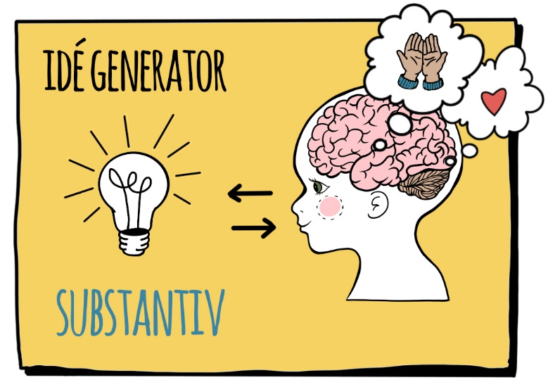

ARTER | ATMOSFÆRE
BIER | BYER
BØLGER | DRIVHUSEFFEKT
EKSOS | JORDKLODE

BELASTNING | CO₂
JUNGEL | KONSEKVENS
KORALLREV | KULDE
LAVTRYKK | LUFT

LUKT | MYR
SOLAKTIVITET | STORFE
KULDEGRADER | MEDISIN
STORM | SULT

SUR NEDBØR | SYKDOM
SØPPEL | SØPPEL-SORTERING
TEKNIKK | PANDA
PLANTE | PLAST

SYKLUS | TEMPERATUR
POLER | PROMP
RASE | REGN
RESTAVFALL | RISIKO

SAMARBEID | VARME
VARMEGRADER | VIND
REGNSKOG | VANNDAMP
VÆR | VÅTMARK

ØKNING | ØKOLOGISK MAT
IS | ISBJØRN
FAUNA | FABRIKKER
ENERGI | ØRKEN

